**FORMATO PARA EL DESARROLLO DE COMPONENTE FORMATIVO**

| PROGRAMA DE FORMACIÓN | Gestión eficiente de la energía |
| --- | --- |

| COMPETENCIA | 220201093. Estructurar sistema de energías renovables según procedimiento técnico y normativa ambiental. | RESULTADOS DE APRENDIZAJE | 220201093-1. Clasificar los recursos energéticos de acuerdo con su aprovechamiento, impacto ambiental y contexto. |
| --- | --- | --- | --- |

| NÚMERO DEL COMPONENTE FORMATIVO | 007 |
| --- | --- |
| NOMBRE DEL COMPONENTE FORMATIVO | Recursos energéticos de acuerdo con su aprovechamiento, impacto ambiental y contexto |
| BREVE DESCRIPCIÓN | En esta unidad se estudiarán fundamentalmente los diferentes tipos de recursos energéticos. El aprendiz conocerá las principales tecnologías para la producción de energía renovable y no renovable. Además, llegará a la comprensión de sus impactos ambientales y su relación con fenómenos como el cambio climático. Estos conceptos son necesarios para entender la importancia de los cambios actuales en el contexto energético. |
| PALABRAS CLAVE | Energía, transferencia de energía, cambio climático, energía renovable, huella de carbono |

| ÁREA OCUPACIONAL | 2 - Ciencias Naturales, aplicadas y relacionadas |
| --- | --- |
| IDIOMA | Español |

1. **TABLA DE CONTENIDOS**

**Introducción**

1. **Termodinámica**
   1. Dimensiones y unidades
   2. Conceptos básicos
   3. Ley cero de la termodinámica
   4. La primera ley de la termodinámica
   5. La segunda ley de la termodinámica
   6. Ciclos termodinámicos
2. **Energía no renovable**
   1. La industria del petróleo
   2. La industria del gas natural

***2.2.1. Aplicaciones.***

***2.2.2. Infraestructura****.*

***2.2.3. Cifras del sector.***

* 1. La industria del carbón

***2.3.1. Aplicaciones.***

***2.3.2. Infraestructura.***

***2.3.3. Cifras del sector.***

* 1. Eficiencia en los usos de la energía

1. **Energía renovable**
   1. Energía solar
   2. Energía eólica
   3. Energía hidroeléctrica
   4. Energía geotérmica
   5. Energía oceánica
   6. Energía de la biomasa
   7. Hidrógeno verde
   8. Contexto mundial y colombiano – capacidad instalada de energías renovables
2. **Impacto ambiental** 
   1. Impactos ambientales de las fuentes de generación de energía
   2. Evaluación del impacto ambiental
3. **Cambio climático**
4. **Huella de carbono**
   1. El efecto invernadero y gases de efecto invernadero (GEI)
   2. Enfoques para la determinación de la huella de carbono
   3. Factores de emisión para la huella de carbono corporativa
   4. Pasos para el cálculo de la huella de carbono de una organización
5. **Servicios públicos domiciliarios**
   1. Generalidades
   2. Marco normativo
   3. Regulación de los servicios públicos domiciliarios
   4. Vigilancia de los servicios públicos domiciliarios
   5. Contrato de condiciones uniformes
6. **Mercado eléctrico mayorista (MEM)**

8.1. Bolsa de energía o mercado de corto plazo

8.2. Mercado de contratos bilaterales o mercado de mediano y largo plazo

8.3. Regulación y disposiciones legales

1. **Cifras del sector eléctrico colombiano**
   1. Generación

***9.1.1. Capacidad instalada.***

***9.1.2. Generación de electricidad.***

* 1. Transmisión

9.3. Usuarios regulados y no regulados

9.4. Consumo nacional por tipo de usuario

1. **DESARROLLO DE CONTENIDOS**

**Introducción**

Apreciado aprendiz bienvenido a esta experiencia de aprendizaje en donde se presentará una serie de conceptos fundamentales del sector energético. A lo largo de este documento comenzará a familiarizarse con las principales fuentes de generación de energía, cómo se clasifican según su procedencia y disponibilidad, y cuáles son sus impactos ambientales. Además, aprenderá las generalidades de la cadena de producción de electricidad y la importancia del mercado eléctrico en Colombia.

1. **Termodinámica**

En la mayoría de las actividades que se realizan en la vida diaria se encuentra presente la termodinámica, por ejemplo, el cuerpo necesita un suministro constante de energía para mantenerse vivo. Esta energía se obtiene de las calorías que se consumen en los alimentos y a partir de la transformación de energía en las células se emite calor corporal del ambiente.

Se invita a revisar más información sobre la termodinámica a través del siguiente video.



Complementando la información sobre la termodinámica se invita a explorar el contexto histórico en el que esta se desarrolló:

Título: Breve historia de la termodinámica.

Resumen: cómo y cuándo surge la termodinámica, y el impacto que esta tiene en las sociedades.

Ruta: <https://www.youtube.com/watch?v=wiFkJebegwk>

Para comprender mejor estos fenómenos cotidianos y descubrir aplicaciones que involucran las transformaciones de energía, se invita a explorar los temas que se desarrollan a continuación y sus respectivos anexos.

**1.1. Dimensiones y unidades**

Tienen un papel importante en el estudio de la termodinámica. Por tratarse de una ciencia que estudia los fenómenos a nivel macroscópico, las cantidades que se utilizan en esta rama de la física se pueden conocer a partir de una medición directa o indirecta.

El sistema de unidades que comúnmente se utiliza en termodinámica es el Sistema Internacional (SI). Actualmente en países como Estados Unidos de América aún no se adopta el sistema métrico, por tanto, se mencionan en este documento las unidades del sistema inglés para conocer la relación entre algunas magnitudes. Se invita a examinar las unidades básicas y derivadas del SI más frecuentes en termodinámica. 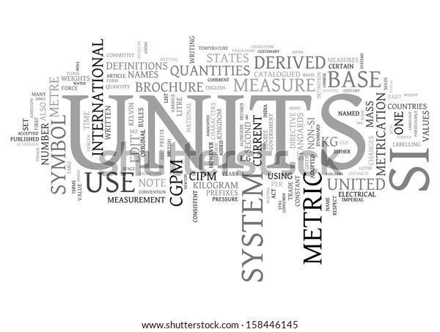

Título: Dimensiones y unidades

Resumen: revise algunas unidades del sistema inglés, prefijos y relaciones de conversión.

Ruta: Anexo 1.1 dimensiones y unidades.

**1.2. Conceptos básicos**

Los términos básicos que permitirán tener una mejor comprensión del estudio de la termodinámica y de los principios que la gobiernan son:



Se invita a examinar las unidades básicas y derivadas del SI más frecuentes en termodinámica, y algunas unidades del sistema inglés, prefijos y relaciones de conversión que se encuentran en los numerales.

Título: Principios básicos de la termodinámica

Resumen: se integra de qué trata cada principio que a la vez gobierna la termodinámica.

Ruta: Anexo 1.2.

**1.3. Ley cero de la termodinámica**

Esta ley permite establecer el equilibrio térmico, se invita a visualizar cómo ocurre, explorando la didáctica.



**1.4. La primera ley de la termodinámica**

La primera ley de la termodinámica es una expresión del principio de conservación de la energía y sostiene que la energía es una propiedad termodinámica. El **principio de conservación de la energía** manifiesta que, durante una interacción, la energía puede cambiar de una forma a otra, pero su cantidad total permanece constante. La primera ley enuncia que:

“La energía no se puede crear ni destruir durante un proceso; solo puede cambiar de forma”

(Cengel & Boles, 2015, p.70).

Se invita a que complemente su estudio, revisando la siguiente información.

Título: Primera ley de la termodinámica

Resumen**:** se establece la relación entre el trabajo, el calor y la energía interna de un sistema relacionados con la primera ley de la termodinámica, como la energía, algunas de sus principales formas y cómo se transforma.

Ruta: Anexo 1.4.

**1.5. La segunda ley de la termodinámica**

Establece el sentido en el que ocurre un proceso. La segunda ley surgió a partir de algunas restricciones a la primera ley, esta última no permite tener certeza de si un proceso puede o no ocurrir. No obstante, para que ocurra un proceso, este debe satisfacer tanto la primera como la segunda ley de la termodinámica.

Se invita a que complemente su estudio, revisando la siguiente información.

Título: Segunda ley de la termodinámica

Resumen: se presentan en primer lugar algunos conceptos relacionados con la segunda ley, como depósitos, máquinas térmicas, entre otros, en los postulados de la segunda ley se presenta el ciclo de Carnot como ciclo ideal, y algunas máquinas como refrigeradores y bombas de calor.

Ruta: Anexo 1.5.

**1.6. Ciclos termodinámicos**

Son una serie de transformaciones termodinámicas realizadas en uno o más dispositivos, con el objetivo de producir trabajo a partir de dos fuentes de calor a distinta temperatura, o de manera inversa, permitir la utilización del trabajo para que haya transferencia de calor de la fuente de menor temperatura a la de mayor temperatura. El trabajo obtenido es utilizado para producir movimiento o para generar electricidad.

Se invita a que complemente su estudio revisando la siguiente información.

Título: Principales ciclos de la termodinámica.

Resumen: descubra cuáles son los principales ciclos que se estudian en termodinámica a partir de las distintas fuentes de energía.

Ruta: Anexo 1.6.

1. **Energía no renovable**

Cuando se habla de fuentes de energía no renovables se refiere a los recursos energéticos que se encuentran en la naturaleza de manera limitada y no se pueden renovar, es decir, que en algún momento dejarán de estar disponibles para su extracción y uso. Los principales energéticos no renovables son:



El petróleo, el gas natural y el carbón se denominan combustibles fósiles debido a que se encuentran en la naturaleza gracias a los procesos de descomposición de la materia orgánica ocurridos hace millones de años. Actualmente, se pretende reemplazar paulatinamente este tipo de energéticos porque su uso genera gases de efecto invernadero, que aumentan la temperatura global del planeta y producen gases contaminantes que afectan la salud de los ecosistemas y de la sociedad en general. 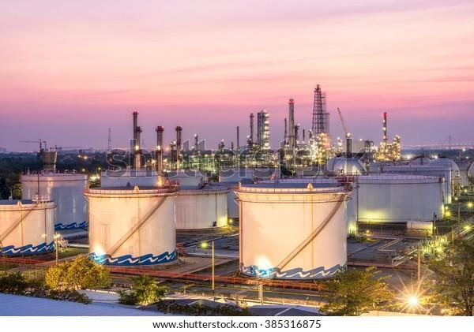



La energía nuclear a nivel mundial es utilizada para la generación de electricidad en grandes centrales, ya que no emite gases de efecto invernadero; sin embargo, los residuos que genera son radioactivos y altamente contaminantes. Además, han ocurrido accidentes en donde como consecuencia grandes extensiones de tierra han tenido que ser evacuadas y no pueden volver a ser usadas. En Colombia no existen centrales de generación nuclear, pero, en las grandes potencias y en países como Brasil y Argentina existe este tipo de tecnología.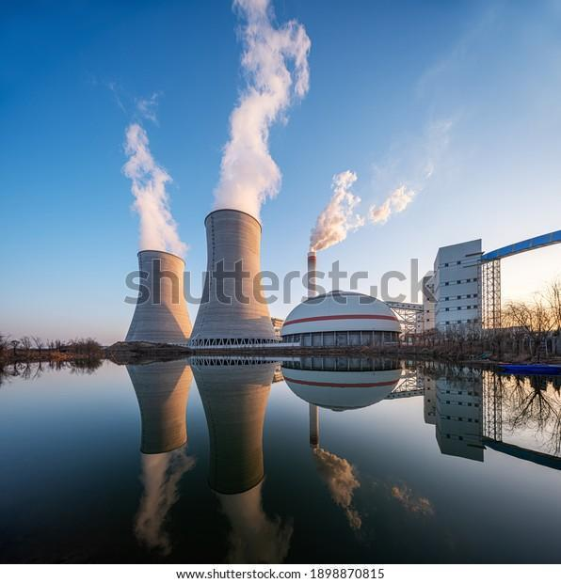



**2.1. La industria del petróleo**

El petróleo es un recurso natural de origen fósil que se encuentra de forma líquida en yacimientos subterráneos; para descubrir más sobre este recurso energético y sus aplicaciones se invita a que explore la siguiente información:

**2.2. La industria del gas natural**

El gas natural es un recurso natural de origen fósil que se encuentra en estado gaseoso en yacimientos subterráneos. Al igual que el petróleo pertenece a la familia de los hidrocarburos, pero difiere en su composición, ya que principalmente contiene metano. En los últimos años se ha venido incentivando el uso de este energético, debido a que es el recurso que genera menos emisiones de gases de efecto invernadero y gases contaminantes comparado con los demás hidrocarburos y el carbón, cuando es utilizado en los procesos de combustión. Otra ventaja adicional sobre el petróleo es que no necesita procesos de tratamiento o refinación para ser utilizado.

***2.2.1. Aplicaciones.***

Las principales aplicaciones del gas natural son:



Como complemento a la información se invita a que ahora observe el siguiente video.

Título: Qué es el gas natural y para qué sirve

Resumen: se explica acerca de la producción del gas natural, y cómo ha servido en las comunidades humanas.

Ruta: <https://www.youtube.com/watch?v=q8YGbqSVrdE>

***2.2.2. Infraestructura.***

La infraestructura de la industria del gas comparte con el petróleo las actividades de exploración sísmica y exploración perforatoria. De acuerdo con TGI (2021) las principales actividades de la cadena del gas natural son:

Se invita a consultar el siguiente video donde se ilustra con más detalle la infraestructura de la cadena del gas natural.

Título: Cadena del gas natural

Resumen: conozca todo el recorrido que hace el gas natural para llegar a los hogares.

Ruta: <https://www.youtube.com/watch?v=zzxIwKPqOoo>

***2.2.3. Cifras del sector.***

En las siguiente gráfica se muestran las cifras y las tendencias del sector de acuerdo con los datos estadísticos publicados por la Agencia Nacional de Hidrocarburos ANH (2021).

| En la gráfica anterior se observan los datos correspondientes a tres variables:   * Reservas probadas de gas natural en giga pies cúbicos (Gpc). * Producción anual comercializada de gas natural en giga pies cúbicos (Gpc). * Relación reservas/producción (r/p) en años. Esta cantidad permite determinar si se requieren más proyectos de exploración y producción. No se debe confundir con la cantidad de años en que se tendrá el recurso disponible. Normalmente se busca que este valor sea lo más alejado a (1).   Como se puede observar, las reservas actuales probadas de gas natural en Colombia han venido decreciendo si se comparan con los años 2010 a 2013; sin embargo, actualmente se están ejecutando varios proyectos de exploración que pueden hacer cambiar esta tendencia. Adicionalmente, la producción anual comercializada ha decrecido paulatinamente desde el año 2014 hasta el año 2020. El valor más alto de R/P se produjo en el año 2011, mientras que el más bajo se registró en el año 2020*.* |
| --- |

**2.3. La industria del carbón**

El carbón es una roca de origen vegetal que se encuentra acumulada en yacimientos (lugar de acumulación natural durante millones de años de minerales en grandes cantidades) y que, por su alto contenido en carbono y potencial energético, es usado como combustible. El carbón se extrae por dos métodos principales: la minería subterránea y la minería de superficie. Aunque ha sido una fuente de energía utilizada desde hace muchos años, en la actualidad se pretende disminuir el uso del carbón, debido a que es un combustible fósil que produce gran cantidad de gases de efecto invernadero y material particulado contaminante durante la combustión.

Se invita a consultar el siguiente video donde se explica con más detalle el origen del carbón.

Título: El carbón, ¿qué es? y ¿cómo se forma?

Resumen: paso a paso del origen del carbón y de qué está compuesto.

Ruta: <https://www.youtube.com/watch?v=QkWetBP42ik>

***2.3.1. Aplicaciones.***

De forma similar al petróleo, el carbón en nuestra sociedad tiene una gran cantidad de aplicaciones debido a que desde el Siglo XIX ha sido uno de los principales minerales utilizados para la generación de electricidad, el transporte en barcos y trenes, y posee características químicas para la producción de elementos de uso cotidiano. Actualmente las principales aplicaciones del carbón son las siguientes:

* Generación de electricidad en centrales térmicas.
* Generación de vapor de agua para procesos industriales.
* Fabricación del acero y el cemento.
* Hornos para la producción de ladrillos.

***2.3.2. Infraestructura.***

Las actividades que hacen parte de la cadena del carbón en Colombia son las siguientes:



***2.3.3. Cifras del sector.***

En la siguiente figura se muestran las cifras de producción del sector de acuerdo con los datos estadísticos publicados por el Sistema de Información Minero Colombiano (2021).

**Figura 1**

*Datos de la producción anual de carbón en Colombia*

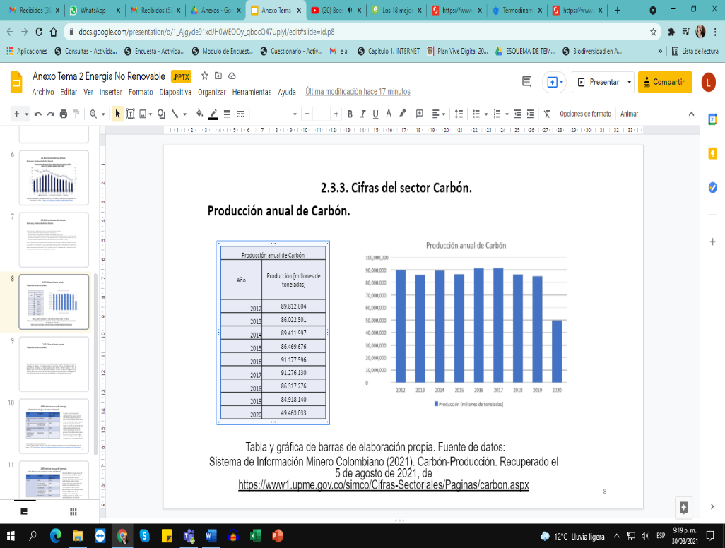

| En la figura anterior se observan los datos correspondientes a la producción anual de carbón en Colombia (en millones de toneladas) desde el año 2012 hasta el año 2020. Las cifras de producción se mantienen en valores regulares entre 84.000 y 91.000 toneladas al año; sin embargo, para el año 2020 la producción disminuyó cerca de un 40% con respecto al año anterior, debido a las restricciones de movilidad implantadas por la mitigación de la propagación de la pandemia del Covid 19 y por una huelga de trabajadores que duró cerca de tres meses. |
| --- |

Nota. Tomado del Sistema de Información Minero Colombiano (2021). <https://www1.upme.gov.co/simco/Cifras-Sectoriales/Paginas/carbon.aspx>

**2.4. Eficiencia en los usos de la energía**

La eficiencia dentro de un proceso de transformación de energía es una cantidad por lo general expresada en porcentaje, obtenida a partir de la división entre la energía de salida y la energía de entrada requerida para producirla. Hay mucho más por descubrir, por ello, se invita a que explore la siguiente información:



1. **Energía renovable**

Con el fin de reducir la dependencia de los combustibles fósiles y mitigar los impactos del cambio climático durante la última década se han evidenciado grandes cambios en el contexto energético, desde la mejora en eficiencias de conversión de energía hasta la adopción de tecnologías alternativas innovadoras para satisfacer las nuevas demandas de energía, siendo el uso de las energías renovables uno de los principales impulsores de este cambio. Esta sección contiene el desarrollo del tema 3 – energía renovable, cuyo objetivo es presentar generalidades de las energías renovables, ventajas y desventajas y, las principales tecnologías que existen actualmente a nivel mundial.

Para empezar se va a definir qué es la energía renovable, de acuerdo con el Grupo Intergubernamental de Expertos sobre el Cambio Climático (IPCC) “la energía renovable es cualquier forma de energía de origen solar, geofísico o biológico que se renueva mediante procesos naturales a un ritmo igual o superior a su tasa de utilización. Se obtiene de los flujos continuos o repetitivos que se producen en el entorno natural” (IPCC, 2014, p. 164). Así pues, las **energías renovables** provienen de la utilización de recursos naturales como la luz solar, el agua o el viento, y son casi inagotables, por la cantidad de energía que contienen y su capacidad de regenerarse de forma natural, en contraste con las fuentes no renovables, cuyas reservas se agotan en el tiempo. Cabe destacar que, por no depender de combustibles fósiles, las fuentes de energía renovable generan menos emisiones de gases efecto invernadero, por tanto, contribuyen con la reducción del calentamiento global.

Se invita a complementar la información consultando el siguiente video sobre cada uno de los tipos de energía renovable.

Título: Energías renovables en beneficio del planeta

Resumen: los principales tipos de energía renovable son energía solar, eólica, hídrica, geotérmica, mareomotriz y del oleaje, y la bioenergía (biomasa).

Ruta: <https://www.youtube.com/watch?v=dLNCev0RMcQ>

**3.1. Energía solar**

Es la energía obtenida a partir del aprovechamiento de la radiación electromagnética procedente del sol. El aprovechamiento puede ser de dos formas: como fuente de calor (energía solar térmica) y como fuente de electricidad (energía solar fotovoltaica). Es importante mencionar que según como sea la manera de recolectar, convertir y transferir la energía del sol las tecnologías son de dos tipos: pasivas y activas. Las pasivas distribuyen y almacenan el calor de manera natural y sin transformaciones, a partir de estrategias que favorezcan el aprovechamiento de la luz solar, por ejemplo, en los edificios se adapta la orientación de las ventanas de manera que se pueda aprovechar la luz natural. Las activas aprovechan la energía mediante dispositivos fotovoltaicos y colectores solares.

Descubra más acerca de la energía solar térmica y solar fotovoltaica, revisando la siguiente información complementaria.

Título: Energía solar térmica

Resumen: descripción general de la energía solar, usos, forma de instalaciones y aprovechamiento en la vida cotidiana.   
Ruta: Anexo A.

Título: Energía fotovoltaica

Resumen: descripción general de la energía fotovoltaica, usos, forma de instalaciones y aprovechamiento en las industrias.   
Ruta: Anexo B.

**3.2. Energía eólica**

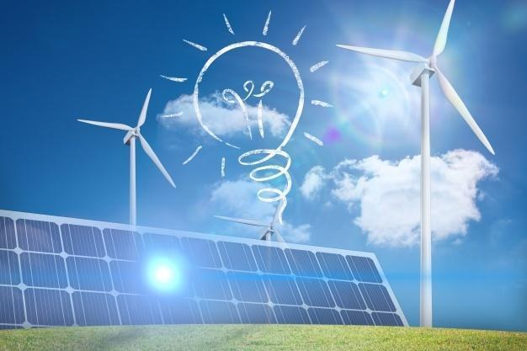

Es la energía obtenida al aprovechar la velocidad de las corrientes de aire que se producen debido al calentamiento desigual de la superficie de la Tierra. Ahora bien, ¿cómo se aprovecha el viento a nivel local para generar energía? Todo comienza a partir del Sol, durante el día el área continental se calienta más rápidamente que el mar y las zonas bajas. Cuando el aire en tierra firme se calienta se vuelve menos denso y se eleva, generando el flujo de aire desde el mar hacia el litoral. Este movimiento del aire es lo que se conoce como viento; durante la noche el aire frío tiende a bajar y el flujo es en sentido contrario.

Complemente su estudio revisando la siguiente información e interaccione con un mapa de viento.

Título: Energía eólica

Resumen: descubra las principales características de esta energía, su aprovechamiento y las principales tecnologías y aplicaciones.

Ruta: Anexo C.

Título: Mapa de viento

Resumen: puede ver un mapa de viento global interactivo y en tiempo real.

Ruta: <https://www.windy.com/?8.016,-74.180,7,m:dTsad2I>.

**3.3. Energía hidroeléctrica**

Es la energía obtenida a partir del movimiento del agua y su caída desde cierta altura. La energía cinética de las corrientes y la energía potencial gravitacional de los saltos de agua se transforman en energía cinética mediante el accionamiento de una máquina rotatoria que hace funcionar un generador, convirtiendo la energía del movimiento en energía eléctrica. El aprovechamiento de la energía hidráulica es posible utilizando el movimiento de los recursos hídricos de forma natural (ríos, cascadas, etc.) o mediante la construcción de embalses (presas) de almacenamiento.

Complemente su estudio revisando la siguiente información.

Título: Energía hidroeléctrica

Resumen: descubra más sobre la tecnología utilizada para el aprovechamiento de esta energía y sus aplicaciones.

Ruta: Anexo D.

**3.4. Energía geotérmica**

Es la energía obtenida al aprovechar la energía térmica contenida en el interior de la Tierra. La energía térmica se origina debido a la diferencia de temperaturas entre la superficie terrestre y el núcleo interno (cercana a 7000 °C), provocando un flujo continuo de calor desde el interior de la Tierra hacia el exterior. La energía térmica se encuentra disponible tanto en las rocas como en los depósitos de agua caliente o vapor localizados a diferentes temperaturas y profundidades debajo de la corteza terrestre. Puede observarse esta energía en la erupción de los volcanes, en las aguas termales, en géiseres, entre otros.

Complemente su estudio revisando la siguiente información y el video que se propone.

Título: Energía geotérmica

Resumen: descubra más sobre la tecnología utilizada para el aprovechamiento de esta energía y sus aplicaciones

Ruta: Anexo E.

Título: Energía geotérmica, ¿qué es y cómo funciona?

Resumen: se explica todo lo que debe saber sobre la energía geotérmica: qué es, cómo se obtiene, sus ventajas y desventajas, y ejemplos de qué países la utilizan.

Ruta: <https://www.youtube.com/watch?v=SFf6k4OTslc>

**3.5. Energía oceánica**

Es la energía obtenida del océano; el mar provee formas de energía que se pueden explotar de las siguientes fuentes:



Complemente su estudio revisando la siguiente información.

Título: Energía oceánica

Resumen: detalle el aprovechamiento de las diferentes energías provenientes del océano y sus aplicaciones.

Ruta: Anexo F.

**3.6. Energía de la biomasa**

Es la energía obtenida a partir del aprovechamiento de la biomasa. La biomasa es la materia de origen orgánico, vegetal o animal, que se puede utilizar con propósitos energéticos. El aprovechamiento de la biomasa es de dos tipos: tradicional y moderno.

Complemente su estudio revisando la siguiente información.

Título: Energía de la biomasa

Resumen: se revisan los tipos de biomasa aprovechables, las tecnologías y sus aplicaciones.

Ruta: Anexo G.

**3.7. Hidrógeno verde**

El hidrógeno es el elemento químico más ligero y predominante en la Tierra; sin embargo, este no se encuentra disponible en un yacimiento natural; se encuentra combinado con otros elementos formando moléculas complejas, por ejemplo, la del agua y la de los hidrocarburos. Para utilizar el hidrógeno, en primer lugar, se requiere producirlo y una vez producido, se puede aprovechar para generar energía y también para almacenarla.

Complemente su estudio revisando la siguiente información.

Título: Hidrógeno verde

Resumen: aprenda más sobre la utilización de este elemento para la obtención de energía y sus usos en diferentes sectores.

Ruta: Anexo H.

**3.8. Contexto mundial y colombiano - capacidad instalada de energías renovables**

Según el IRENA (International Renewable Energy Technologies) la distribución mundial en porcentaje de la capacidad instalada de energías renovables en 2020 son las que se muestran en la siguiente figura:

**Figura 2**

*Distribución mundial de energías renovables 2020*

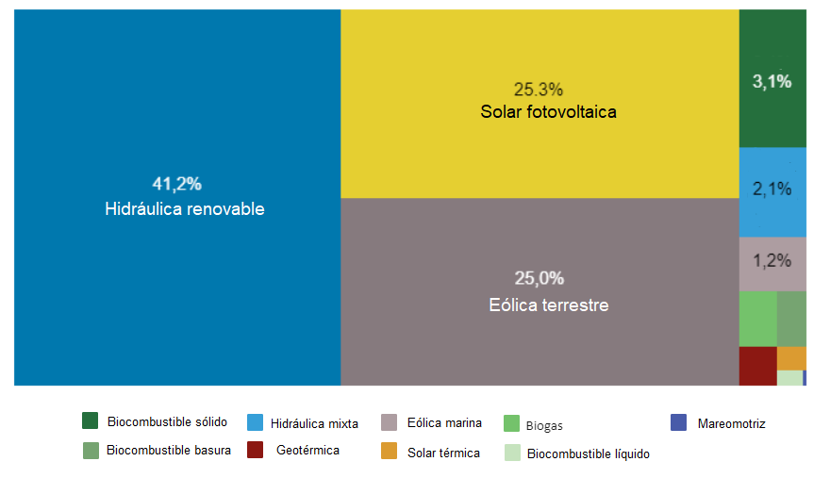

Nota. Tomado de IRENA (2020). <https://www.irena.org/Statistics/View-Data-by-Topic/Capacity-and-Generation/Technologies>

Y según la misma fuente, la distribución en Colombia en 2020 corresponde a la siguiente figura:

**Figura 3**

*Distribución Colombia de energías renovables 2020*

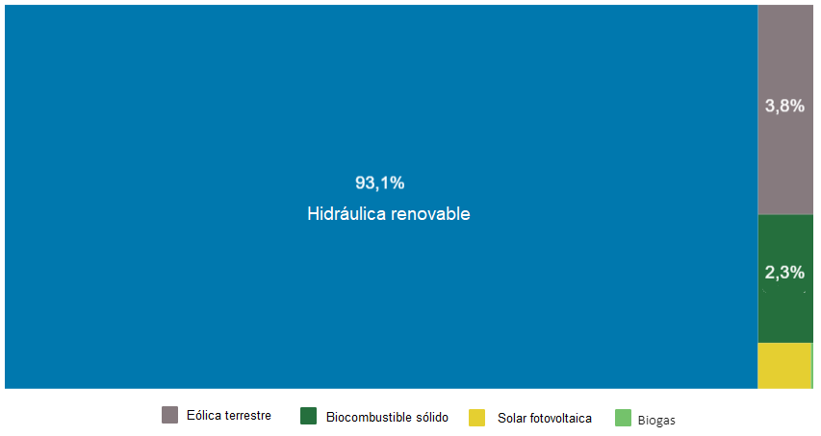

Nota. Tomado de IRENA (2020). <https://www.irena.org/Statistics/View-Data-by-Topic/Capacity-and-Generation/Technologies>

1. **Impacto ambiental**

Cuando se habla de medio ambiente normalmente se hace referencia a todas las interacciones existentes entre los seres vivos, los ecosistemas del planeta Tierra, los recursos naturales disponibles, los seres humanos y los comportamientos sociales de la humanidad.



| En la siguiente tabla se muestran algunos de los impactos ambientales estandarizados y clasificados por el medio de afectación, de acuerdo con el Ministerio de Ambiente y Desarrollo Sostenible (2020).  Tabla 1  *Impactos ambientales estandarizados y clasificados por el medio de afectación*   | **Medio** | **Componente** | **Categoría de impactos** | **Definición** | | --- | --- | --- | --- | | Abiótico | Atmosférico | Alteración a la calidad del aire | Cambio en las concentraciones de los contaminantes criterio y/o tóxicos en el aire producto de las emisiones generadas como consecuencia de un proyecto, obra o actividad. | | Abiótico | Atmosférico | Alteración a las propiedades físicas del aire | Cambio en las propiedades físicas del aire, tales como: velocidad, dispersión refractiva y/o reflectiva de la luz, potencia o capacidad de generación energética, densidad, temperatura entre otras, que como consecuencia de las actividades del proyecto modifiquen las condiciones iniciales del componente. | | Abiótico | Atmosférico | Alteración en los niveles de presión sonora | Cambio en los niveles de ruido ambiental como consecuencia de la emisión de ruido de un proyecto, obra o actividad. | | Abiótico | Atmosférico | Alteración en los niveles de radiación | Cambio en los niveles de radiación ionizante y no ionizante, como consecuencia de un proyecto, obra o actividad. | | Abiótico | Atmosférico | Generación de olores ofensivos | Cambio en la concentración de los contaminantes en el aire, producto de la emisión de sustancias generadoras de olores ofensivos, como consecuencia de un proyecto, obra o actividad. | | Abiótico | Geológico | Alteración de las condiciones geológicas | Alteración de las unidades litológicas y rasgos estructurales como consecuencia de un proyecto, obra o actividad | | Abiótico | Geomorfológico | Alteración de la geoforma del terreno | Cambio en la forma del terreno continental y/o marino costero como consecuencia de un proyecto, obra o actividad que modifica la dinámica existente de los procesos geomorfológicos. | | Abiótico | Geotecnia | Alteración de las condiciones geotécnicas | Cambios en las características geomecánicas de estabilidad del terreno y/o los macizos rocosos,  como consecuencia de un proyecto, obra o   actividad. | | Abiótico | Atmosférico | Alteración a la calidad del aire | Cambio en las concentraciones de los contaminantes criterio y/o tóxicos en el aire producto de las emisiones generadas como consecuencia de un proyecto, obra o actividad. | | Abiótico | Atmosférico | Alteración a las propiedades físicas del aire | Cambio en las propiedades físicas del aire, tales como: velocidad, dispersión refractiva y/o reflectiva de la luz, potencia o capacidad de generación energética, densidad, temperatura entre otras, que como consecuencia de las actividades del proyecto modifiquen las condiciones iniciales del componente. | | Abiótico | Atmosférico | Alteración en los niveles de presión sonora | Cambio en los niveles de ruido ambiental como consecuencia de la emisión de ruido de un proyecto, obra o actividad. | | Abiótico | Atmosférico | Alteración en los niveles de radiación | Cambio en los niveles de radiación ionizante y no ionizante, como consecuencia de un proyecto, obra o actividad. | | Abiótico | Atmosférico | Generación de olores ofensivos | Cambio en la concentración de los contaminantes en el aire, producto de la emisión de sustancias generadoras de olores ofensivos, como consecuencia de un proyecto, obra o actividad. | | Abiótico | Geológico | Alteración de las condiciones geológicas | Alteración de las unidades litológicas y rasgos estructurales como consecuencia de un proyecto, obra o actividad | | Abiótico | Geomorfológico | Alteración de la geoforma del terreno | Cambio en la forma del terreno continental y/o marino costero como consecuencia de un proyecto, obra o actividad que modifica la dinámica existente de los procesos geomorfológicos. | | Abiótico | Geotecnia | Alteración de las condiciones geotécnicas | Cambios en las características geomecánicas de estabilidad del terreno y/o los macizos rocosos,  como consecuencia de un proyecto, obra o   actividad. | | Socioeconómico | Espacial | Modificación de la infraestructura física y social, y de los servicios públicos y sociales. | Cambio en las condiciones de cobertura, calidad y/o disponibilidad de los servicios públicos y sociales, como consecuencia de un proyecto, obra o actividad, relacionadas con: i) Agua para consumo humano y actividades económicas ii) Servicios de salud, iii) educación, iv) Energía y telecomunicaciones, v) Gestión de residuos líquidos y sólidos, vi) infraestructura/equipamiento comunitario, y escenarios de recreación activa y pasiva, entre otros. | | Socioeconómico | Económico | Modificación de las actividades económicas de la zona | Cambio en los incentivos, estímulos y/o condiciones para el desarrollo de las actividades económicas como consecuencia de un proyecto, obra o actividad, que generan: i) Modificación en la estructura de la propiedad, dependencia y formas de tenencia ii) Cambio en actividades productivas de los sectores primario, secundario y terciario , iii) Cambio en las actividades económicas tradicionales y/o el turismo y/o la recreación, iv) Modificación de programas y proyectos productivos privados, públicos y/o comunitarios existentes, v) Cambio en las características del mercado laboral actual en cuanto al tipo de mano de obra que se encuentra en el área y su condición laboral, vi) Cambio en la tendencias del empleo en el corto y mediano plazo,  vii) afectación de recursos naturales necesarios  para las actividades de subsistencia, entre otros. | | Socioeconómico | Cultural | Cambio en el uso del suelo | Modificación en el uso, aptitud, acceso y disfrute del suelo como consecuencia de las actividades de un proyecto, obra o actividad. | | Socioeconómico | Cultural | Alteración en la percepción visual del paisaje | Cambio en la percepción de la calidad visual del paisaje como consecuencia de un proyecto, obra o actividad. |   Nota. Tomado del Ministerio de Ambiente y Desarrollo Sostenible (2020). <http://www.andi.com.co/Uploads/listado-de-impactos-ambientales-espec%C3%ADficos-en-el-marco-del-licenciamiento-ambiental.pdf> |
| --- | --- | --- | --- | --- | --- | --- | --- | --- | --- | --- | --- | --- | --- | --- | --- | --- | --- | --- | --- | --- | --- | --- | --- | --- | --- | --- | --- | --- | --- | --- | --- | --- | --- | --- | --- | --- | --- | --- | --- | --- | --- | --- | --- | --- | --- | --- | --- | --- | --- | --- | --- | --- | --- | --- | --- | --- | --- | --- | --- | --- | --- | --- | --- | --- | --- | --- | --- | --- | --- | --- | --- | --- | --- | --- | --- | --- | --- | --- | --- | --- | --- | --- | --- | --- |

**4.1. Impactos ambientales de las fuentes de generación de energía**

La extracción de las principales fuentes de energía y el proceso de generación de electricidad son actividades que más generan impacto ambiental y por lo tanto, existen normativas específicas para disminuir los efectos negativos sobre el medio ambiente. A continuación, se describen algunos de los impactos ambientales más significativos para la generación de energía eléctrica dependiendo de la tecnología:

* Centrales termoeléctricas.
* Centrales hidroeléctricas.
* Parques eólicos.
* Parques solares fotovoltaicos.

Para ampliar la información se invita a revisar el siguiente documento.

Título: Impactos ambientales de las fuentes de generación de energía

Resumen: se revisa el impacto que presenta esta fuente de energía a partir de 3 etapas.

Ruta: Anexo tema 4 impacto ambiental parte 2.

**4.2. Evaluación del impacto ambiental**

La Evaluación del impacto ambiental (EIA) es una herramienta que permite a las empresas:

* Identificar los aspectos e impactos ambientales que pueden ocurrir por la construcción de un proyecto.
* Estimar cuantitativamente la afectación de uno de los impactos y crear indicadores para el seguimiento.
* Planificar las acciones necesarias para la prevención y/o corrección de los deterioros ocasionados al medio ambiente.
* Potencializar los impactos ambientales positivos del proyecto.
* Gestionar y hacer seguimiento a los planes de acción para la mitigación de los impactos ambientales.
* Obtener por parte del Estado la aprobación de la licencia ambiental para la ejecución del proyecto en caso de ser requerida.En Colombia la entidad encargada del otorgamiento de licencias ambientales se denomina Autoridad Nacional de Licencias Ambientales (ANLA).

Complete esta valiosa información observando el siguiente video:

Título: Video de oferta institucional de la ANLA

Resumen: conozca la oferta institucional y lo que hace la ANLA para promover el desarrollo sostenible y la conservación de la biodiversidad.

Ruta: <https://www.youtube.com/watch?v=FfsB8Vfc2xU>

De acuerdo con el International Institute for Sustainable Development (2021) los siete pasos recomendados para la elaboración de la evaluación de impacto ambiental son los siguientes:



Es necesario que revise el proceso de evaluación e impacto ambiental explorando el siguiente caso.

Título: EIA estudio de caso: Minería – Colombia

Resumen: para entender mejor el proceso de evaluación de impacto ambiental, en el siguiente documento tomado del International Institute for Sustainable Development se muestra un ejemplo didáctico donde se analiza el impacto ambiental y los métodos de mitigación utilizados para una mina de oro a cielo abierto.

Ruta: <https://www.iisd.org/learning/eia/es/wp-content/uploads/2016/06/ES-Case-Study-Colombia-Mining.pdf>

1. **Cambio climático**

Cuando se habla del medio ambiente y se quiere describir las condiciones naturales del entorno asociadas a un lugar específico, es necesario incluir en dicha descripción el tiempo atmosférico o meteorológico, el cual se define como el valor en el tiempo de la temperatura, la presión, el viento, la humedad y la precipitación**.**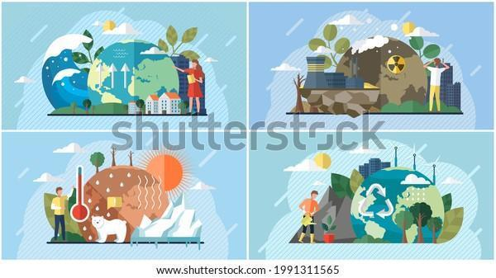

* El valor de estas variables cambia con el tiempo y dependen en general de la radiación solar y la composición de la atmósfera y estos factores a su vez dependen de la latitud, la altitud, orientación del relieve, continentalidad (distancia al mar) y corrientes oceánicas.
* El valor promedio de cada una de estas variables tomadas en lapsos de tiempo relativamente largos (30 años o más) se conoce como clima.
* A pesar de ser un promedio, el clima también experimenta cambios naturales en la magnitud de sus variables.
* Cuando estos cambios no son debidos a factores naturales sino a efectos de la actividad humana se habla de cambio climático.

<https://www.shutterstock.com/es/image-vector/set-illustrations-about-impact-human-activity-1991311565>

Se invita a la revisión de la definición de cambio climático, así como sus causas y efectos, a partir de la siguiente información.

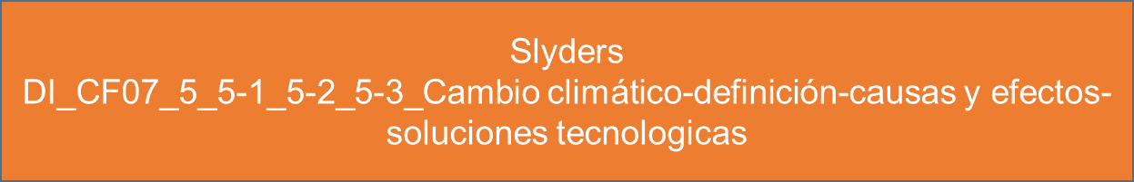

De otra parte, están las estrategias de mitigación que hacen referencia a aquellas acciones encaminadas a disminuir las causas que producen el cambio climático, como por ejemplo, la denominada huella de carbono y cambiar de fuente primaria de energía no renovable (combustibles fósiles) a fuentes renovables como la solar, eólica, mareomotriz, geotérmica y nuclear. Revise a qué hacen alusión dichas fuentes:



1. **Huella de carbono**

Para conocer la importancia de la huella de carbono en las fuentes energéticas,explore la información a través del siguiente recurso:



**6.1. El efecto invernadero y gases de efecto invernadero (GEI)**

El efecto invernadero es un fenómeno natural en donde parte de la energía por radiación que viene del sol se queda atrapada en el planeta y permite un equilibrio en las condiciones climáticas, bióticas y abióticas que permiten el desarrollo de la vida; sin embargo, este equilibrio ha sido perturbado por la influencia de las actividades humanas, lo cual ha producido como consecuencia el calentamiento global.

En el siguiente video realizado por Estrategia climática de largo Plazo Colombia E2050 se explica con mayor detalle el efecto invernadero, no deje de consultarlo.

Título: El efecto invernadero - E2050 Colombia

Resumen: se visualiza el efecto invernadero como un fenómeno natural que permite la vida en la Tierra, gracias a la capacidad atmosférica de retener parte del calor del sol.

Ruta: <https://www.youtube.com/watch?v=IhV2GdgEQvs>.

Principales gases de efecto invernadero

La cantidad total de gases de efecto invernadero es bastante numerosa, ya que cada GEI difiere en su origen, composición, impacto ambiental y el tiempo de permanencia en la atmósfera. Los GEI que mayor tiempo permanecen en la atmósfera son:



| En la siguiente tabla se muestran los principales gases de efecto invernadero de mayor tiempo de permanencia y su potencial de calentamiento global (o factor de conversión a CO2) de acuerdo con la información de la Corporación Ambiental Empresarial (2015).  Nota: por lo general para los cálculos se toma el factor definido por el horizonte a 100 años, debido a que se tiene estimado que ese es el tiempo de permanencia en el ambiente del dióxido de carbono. Se puede observar que para el caso del metano el valor del PCG con un horizonte de 100 años disminuye respecto al horizonte de 20 años, porque su tiempo de permanencia estimado es de aproximadamente 20 años.  Tabla 2  *Principales gases de efecto invernadero de mayor tiempo de permanencia*   | **Nombre del GEI** | **Fórmula química** | **Potencial de Calentamiento Global (PCG) para un  horizonte de 100 años (factor de conversión a CO2e)** | **Potencial de Calentamiento Global (PCG) para un  horizonte de 20 años (factor de conversión a CO2e)** | | --- | --- | --- | --- | | Dióxido de Carbono | CO2 | 1 | 1 | | Metano | CH4 | 25 | 72 | | Óxido Nitroso | N2O | 298 | 289 | | Hexafluoruro de Azufre | SF6 | 22.800 | 16.300 |   Nota. Los datos se tomaron dela Corporación Ambiental Empresarial (2015). <https://www.acueducto.com.co/wps/html/resources/2018ag/huella_carbono/informe_gei/6_anexo_3Factores_Emision_Herramienta_Inventario_GEI_EAB_2014.pdf> |
| --- | --- | --- | --- | --- | --- | --- | --- | --- | --- | --- | --- | --- | --- | --- | --- | --- | --- | --- | --- | --- |

**6.2. Enfoques para la determinación de la huella de carbono**

Existen cuatro posibles enfoques para el cálculo de la huella de carbono, los cuales están determinados por el tipo de actividad a analizar:

**6.3. Factores de emisión para la huella de carbono corporativa**

Con el fin de facilitar el cálculo de la huella de carbono, a nivel mundial se han desarrollado estudios liderados por el Grupo Intergubernamental de Expertos sobre el Cambio Climático (IPCC por sus siglas en inglés) en donde es posible calcular las emisiones de GEI con una fórmula sencilla, a partir de la multiplicación de la cantidad del dato o actividad por un factor numérico (que puede variar a través de los años).

Para algunas actividades y usos de la energía el valor de los factores de emisión puede variar, dependiendo del país, por tal razón, cada gobierno ha adoptado los factores que son comunes a nivel internacional y ha calculado sus propios factores en los casos que se requieran.

De acuerdo con la Corporación Ambiental Empresarial (2015) algunas de las clasificaciones y factores de emisión para el cálculo de la huella de carbono más comunes dentro de una corporación u organización son:

* Factores de emisión para combustibles.
* Factor de emisión para la energía eléctrica.
* Factores de emisión asociados al transporte de pasajeros y carga.

Complemente su estudio revisando la siguiente información.

Título: Huella de carbono

Resumen: se integra información respecto a los factores de emisión de la huella de carbono, así como los factores asociados.   
Ruta: Anexo tema 6.3.

**6.4. Pasos para el cálculo de la huella de carbono de una organización**

Por lo general cuando se requiere el cálculo de la huella de carbono corporativa o de una organización se deben seguir algunos pasos para obtener resultados de manera ordenada. Se debe tener en cuenta que para las organizaciones la huella de carbono se calcula con valores anuales, razón por la cual se debe recopilar toda la información necesaria del año que se requiere estimar y calcular las emisiones de GEI proyectadas a un año. También se recomienda que los valores de las GEI calculadas se muestran en unidades de toneladas.

Complemente su estudio revisando la siguiente información.

Título: Huella de carbono

Resumen: este documento muestra que existen varias metodologías o pasos a seguir, para el cálculo de la huella de carbono de una organización; sin embargo, para efectos educativos se sigue la metodología sugerida porla Corporación Ambiental Empresarial (2015).

Ruta: Tema 6.4_Huella de Carbono.

1. **Servicios públicos domiciliarios**

Cuando se habla de servicios públicos domiciliarios en Colombia se hace referencia a los siguientes tipos de servicios: acueducto, alcantarillado, aseo, energía eléctrica, gas natural y gas licuado de petróleo (GLP).

De acuerdo con el Artículo 365 de la Constitución Política de Colombia de 1991, los servicios públicos hacen parte del fin social del Estado y es su deber garantizar el acceso y prestación de manera eficiente a todos los habitantes del país. Además, establece que el Estado debe mantener la regulación, el control y la vigilancia de estos servicios; se considera que son esenciales porque con la prestación de estos servicios se satisfacen las necesidades básicas de bienestar para cada uno de los usuarios. La palabra “domiciliarios” hace referencia a que la prestación del servicio público se recibe en el lugar de residencia o en el sitio físico donde una empresa u organización realiza sus actividades de comercio, de servicios e industriales.

**7.1. Generalidades**

Según la Superintendencia de Servicios Públicos (2015) la descripción para cada uno de los servicios públicos domiciliarios es la siguiente:



**7.2. Marco normativo**

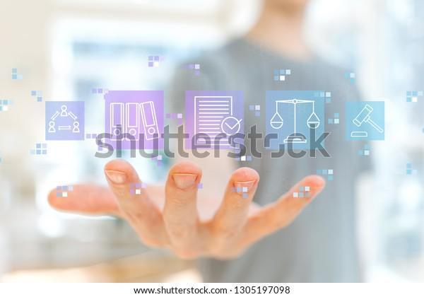

Como resultado al mandato definido por la Constitución Política de Colombia de 1991 en cuanto a la prestación de los servicios públicos domiciliarios, el Congreso de la República promulgó las Leyes 142 y 143 de 1994, las cuales establecen las bases para el funcionamiento y regulación de dichos servicios. La diferencia principal entre las leyes es que la Ley 143 de 1994 aplica exclusivamente para el sector eléctrico, mientras que la Ley 142 de 1994 aplica para todos los servicios públicos domiciliarios, incluyendo el servicio de energía eléctrica.

<https://www.shutterstock.com/es/image-photo/compliance-theme-young-man-holding-his-1305197098>

A continuación, se listan de manera general las características principales de las leyes mencionadas anteriormente:

| Ley 142 de 1994 | Ley 143 de 1994 |
| --- | --- |
| Propósito:  “...por la cual se establece el régimen de los servicios públicos domiciliarios y se dictan otras disposiciones”. | Propósito:  “...por la cual se establece el régimen para la generación, interconexión, transmisión, distribución y comercialización de electricidad en el territorio nacional, se conceden unas autorizaciones y se dictan otras disposiciones en materia energética”. |
| Contenido:  Establece las disposiciones para:  - Empresas prestadoras de servicios públicos.  - Contratación.  - Regulación, control y vigilancia del Estado.  - Régimen tarifario.  - Organización y procedimientos administrativos.  - Contrato de servicios públicos.  - Régimen especial para algunos servicios. | Contenido:  Establece las disposiciones para:  - Planeación de la expansión del sistema eléctrico.  - Regulación del sistema eléctrico.  - Generación de electricidad.  - Operación del Sistema Interconectado Nacional.  - Tarifas por acceso y uso de las redes.  - Medio ambiente.  - Uso eficiente de la energía. |
| Enlace para consulta:  <http://www.secretariasenado.gov.co/senado/basedoc/ley_0142_1994.html> | Enlace para consulta:  <http://www.secretariasenado.gov.co/senado/basedoc/ley_0143_1994.html> |

**7.3. Regulación de los servicios públicos domiciliarios**

Con el fin de establecer y mantener normas claras, técnicas, independientes, transparentes y acordes a los objetivos y reglas de competitividad y de los mercados, a través del Artículo 69 de la Ley 142 de 1994 se constituyeron las siguientes Comisiones encargadas para tal fin:

* Comisión de Regulación de Agua Potable y Saneamiento Básico (CRA). Encargada de la regulación de los servicios de agua, alcantarillado y aseo. Se encuentra adscrita al Ministerio de Vivienda, Ciudad y Territorio, en el siguiente video se puede observar qué hace la CRA <https://www.youtube.com/watch?v=xl7K4at6H1k>
* Comisión de Regulación de Energía y Gas (CREG). Encargada de la regulación de los servicios de energía eléctrica, gas natural y gas licuado de petróleo. Se encuentra adscrita al Ministerio de Minas y Energía, en el siguiente video se puede observar qué hace la CREG <https://www.youtube.com/watch?v=9AB6BtNTM5s>

**7.4. Vigilancia de los servicios públicos domiciliarios**

El Gobierno Nacional a través de la Ley 142 de 1994 crea la entidad denominada Superintendencia de Servicios Públicos Domiciliarios (Superservicios) adscrita al Departamento Nacional de Planeación (DNP), con el fin de realizar la inspección, vigilancia y control de las empresas que prestan los servicios públicos domiciliarios. Otra importante función que realiza la Superservicios es la protección de los derechos y promoción de los deberes de los usuarios. A continuación, se presenta con mayor detalle cada función:



Complemente su estudio revisando el siguiente video:

Título: Video institucional Superservicios 2020

Resumen: Revise el video donde se muestra la función de esta entidad, así como los servicios que como ente inspecciona y vigila.

Ruta: <https://www.youtube.com/watch?v=HBpqUsrB7sU>

**7.5. Contrato de condiciones uniformes**

Según la Superintendencia de Servicios Públicos (2015) el Contrato de condiciones uniformes es un documento suscrito entre el usuario y la empresa que presta el servicio en donde se acuerdan las condiciones de calidad y eficiencia en la prestación del servicio y se establecen los derechos y deberes de los usuarios y la empresa, lo anterior a cambio de un precio cobrado mediante una factura del servicio. Se denomina “uniforme” debido a que las condiciones pactadas en este contrato son iguales o uniformes para todos los usuarios que reciben este servicio. Además, al ser uniforme, no requiere que el usuario lo firme directamente, sino que viene implícito con la recepción del servicio público.

Complemente su estudio revisando el siguiente video y un contrato de condiciones:

Título: ¿Qué es el contrato de condiciones uniformes?

Resumen: al momento de convertirse en usuario de un servicio público se suscribe un contrato con la empresa prestadora. Qué es, qué contiene y cómo se accede a él, son preguntas que resolverá con este video.

Ruta: <https://www.youtube.com/watch?v=h3qAGsKU38M&t=49s>

Título: Contrato de condiciones uniformes

Resumen: puede observar un Contrato de condiciones uniformes para el servicio de energía eléctrica de la empresa Enel Codensa.

Ruta: <https://www.enel.com.co/content/dam/enel-co/espa%C3%B1ol/personas/1-11-5-normatividad-y-seguridad/4--contrato-de-condiciones-uniformes/contrato-servicio-publico-energia-electrica-2021.pdf>

1. **Mercado eléctrico mayorista (MEM)**

El mercado eléctrico mayorista (MEM) inició su funcionamiento en el año 1995 gracias a la legislación y organización del Sistema Eléctrico Colombiano determinado por las Leyes 142 y 143 de 1994. Con la creación del MEM se pretende garantizar las siguientes condiciones:



Cuando se habla de mercado en términos económicos se hace referencia a un espacio en donde se realizan transacciones e intercambio de bienes, productos o servicios. Dichas acciones se pueden realizar entre individuos o entre diferentes tipos de organizaciones. En el sector eléctrico, dicho espacio se denomina mercado eléctrico mayorista (MEM) y en él se realizan transacciones de compra y venta de grandes bloques de energía eléctrica entre los agentes de la cadena del sector. Amplíe la información revisando el siguiente recurso:

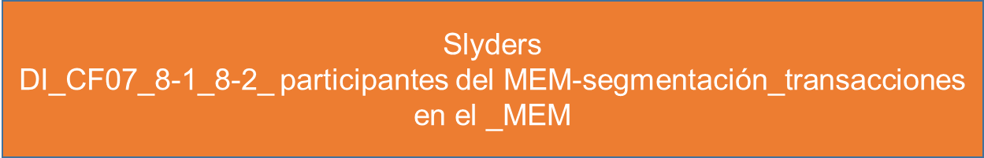

Complemente la información revisando el siguiente video:

Título: ¿Qué hace XM?

Resumen: se muestra al albor de la XM, así como las fuentes más utilizadas

Ruta: <https://youtu.be/7MyAXAkP048>

**8.1. Bolsa de energía o mercado de corto plazo**

La bolsa de energía es un sistema de información administrado por XM y regulado por las reglas del mercado mayorista (dispuestas por la Comisión de Regulación de Energía y Gas), donde se intercambian ofertas y demandas de energía entre los generadores y comercializadores. A través del sistema diariamente y con resolución horaria los generadores realizan ofertas de cantidad de energía disponible (oferta) y el precio a la que pretenden venderla (pesos/kWh), mientras que los comercializadores informan la cantidad de energía (demanda) que requieren comprar para satisfacer las necesidades de sus clientes y el precio máximo al que pretenden comprarla (pesos/kWh). Esta información se tabula gráficamente y a través de un algoritmo matemático se define el precio de la energía para la hora del día en que se está haciendo la transacción.

Complemente la información revisando el siguiente video:

Título: ¿Cómo se fija el precio de la electricidad?

Resumen: se muestra con más detalle la operación de la bolsa de energía y la definición del precio de la bolsa en España, que funciona de forma similar a Colombia, pero con nombres diferentes en el administrador del sistema de intercambios.

Ruta: <https://www.youtube.com/watch?v=eG0FgifDJLg&t=122s>

**8.2. Mercado de contratos bilaterales o mercado de mediano y largo plazo**

Los contratos bilaterales son acuerdos directos que se realizan entre un comercializador y un generador, donde se pacta libremente la cantidad de energía, el precio de esta, el tiempo de duración y el tipo de contrato. Por lo general, este tipo de contratos es realizado entre empresas que tienen alto volumen de consumo o demanda de energía y quieren evitar las fluctuaciones del mercado de corto plazo. También se utiliza para apalancar económicamente proyectos de generación con energías renovables. A pesar de que los acuerdos bilaterales son libres, estos también se encuentran regulados y tienen obligaciones con el administrador del sistema de intercambios XM.

Complemente la información revisando el siguiente video:

Título: ¿Qué es un PPA? |  
Resumen: se da una explicación general del modelo de contratos bilaterales a nivel mundial de forma similar al caso de Colombia.

Ruta: <https://www.youtube.com/watch?v=RS6JouoclLg>

**8.3. Regulación y disposiciones legales**

La Comisión de Regulación de Energía y Gas (CREG) es la entidad encargada por el Gobierno Nacional para generar la reglamentación legal del funcionamiento del MEM. En general las regulaciones van orientadas a dos objetivos principales:



A continuación, se muestran algunas de las reglas más relevantes del MEM y las resoluciones de la CREG que las establecen y los enlaces para su consulta:

| Regla del mercado | Normativa CREG |
| --- | --- |
| Aspectos comerciales del MEM. | Resolución CREG 024 de 1995.  <http://apolo.creg.gov.co/Publicac.nsf/Indice01/Resoluci%C3%B3n-1995-CRG95024> |
| Límites de verticalidad y participación accionaria. | Resolución CREG 128 de 1996.  <http://apolo.creg.gov.co/PUBLICAC.NSF/Indice01/Resoluci%C3%B3n-1996-CR128-96> |
| Promoción de la libre competencia en el mercado mayorista. | Resolución CREG 020 de 1996.  <http://apolo.creg.gov.co/Publicac.nsf/Indice01/Resoluci%C3%B3n-1996-CRG20-96> |
| Registro de fronteras comerciales y contratos. | Resolución CREG 047 de 2000.  <http://apolo.creg.gov.co/Publicac.nsf/Indice01/Resoluci%C3%B3n-2000-CREG047-2000> |
| Compras de energía del mercado regulado. | Resolución CREG 114 de 2018.  <http://apolo.creg.gov.co/Publicac.nsf/1c09d18d2d5ffb5b05256eee00709c02/e1aa2bca619f4f6e05258305007463d1?OpenDocument> |

1. **Cifras del sector eléctrico colombiano**

Para entender con más detalle el funcionamiento del sistema eléctrico colombiano es importante observar las cifras para cada uno de los sectores y operaciones de este. En los siguientes apartados se muestra a través de datos y gráficas el comportamiento, composición y tendencias para diferentes periodos de tiempo.

**9.1. Generación**

La generación de electricidad es el proceso mediante el cual se transforma un tipo de energía primaria en energía eléctrica. Las plantas generadoras se clasifican, dependiendo del tipo de energía primaria utilizada para la generación de la electricidad. En Colombia las plantas generadoras utilizadas son:



**9.1.1. Capacidad instalada**

La capacidad instalada o efectiva hace referencia a la totalidad de potencia instalada disponible para atender las necesidades de energía eléctrica en el país. La unidad de medida es el Megavatio [MW]; en la siguiente tabla se muestra la capacidad instalada en Colombia al final del año 2020, de acuerdo con los datos suministrados por XM (2020).

**Tabla 3**

*Capacidad instalada en Colombia al final del año 2020*

| Nota. Los datos se tomaron de XM (2020).  Como se puede observar en Colombia la mayor capacidad instalada se encuentra en las plantas hidroeléctricas, seguido de las centrales térmicas, en menor medida se encuentran las plantas de biomasa, centrales solares y eólicas. A pesar de estar en el último lugar, se espera en los próximos años un crecimiento exponencial en la capacidad disponible de las centrales solares y eólicas. |
| --- |

***9.1.2. Generación de electricidad.***

A diferencia de la capacidad instalada, la generación hace referencia a cuánta electricidad produce cada planta generadora, lo cual dependerá de las condiciones ambientales en especial la hidrología y el clima. En la siguiente tabla se muestra la generación de electricidad en Colombia en el año 2020 de acuerdo con los datos suministrados por XM (2020):

**Tabla 4**

*Generación de electricidad en Colombia en 2020*

| Nota. Los datos se tomaron de XM (2020).  De los datos anteriores se puede concluir que en Colombia las plantas hidroeléctricas son las que generan mayor cantidad de electricidad, seguidas por las centrales térmicas. Esta distribución puede variar dependiendo de los fenómenos climáticos, como por ejemplo, el fenómeno del niño donde se presentan periodos de escasez de lluvias, por lo tanto, algunos embalses bajan su nivel de agua y las plantas hidroeléctricas no pueden entrar en operación. |
| --- |

**9.2. Transmisión**

Esta actividad consiste en el transporte de energía eléctrica a través del conjunto de líneas, con sus correspondientes módulos de conexión (Sistema de Transmisión Nacional – STN), que operan a tensiones iguales o superiores a 220 kV, o a través de redes regionales o interregionales de transmisión a tensiones inferiores. En la siguiente tabla de acuerdo con la información suministrada por PARATEC (2021) se muestra la longitud total de líneas de transmisión en el país a junio de 2021 y la distribución de acuerdo con su nivel de tensión.

**Tabla 5**

*Longitud total de líneas de transmisión en Colombia a junio de 2021*

| La longitud mayor en líneas de transmisión para el Sistema de Transmisión Nacional se tiene para las líneas a 230 kV, seguidos de las líneas a 115 kV. Algunas de las líneas de transmisión se utilizan para hacer el intercambio internacional de electricidad con Ecuador.  Nota. La información se tomó de PARATEC (2021). |
| --- |

Desde el transporte de energía se tiene el paso de la comercialización con el usuario y por supuesto, la regulación vigente. Explore esta información visualizando el siguiente recurso:



**9.3. Usuarios regulados y no regulados**

En Colombia los usuarios se dividen en dos clasificaciones: regulados y no regulados. El término “regulado” indica que el valor unitario de pesos por kilovatio hora es establecido o regulado por la CREG. En la siguiente tabla se resumen las características de cada tipo de usuario:

**Tabla 6**

*Usuarios regulados y no regulados*

|  | Usuario regulado | Usuario no regulado |
| --- | --- | --- |
| Consumo de electricidad | Cualquier valor de consumo. Incluso si el usuario supera los valores de consumo definidos por los no regulados, pero no realiza la solicitud de cambio. | Consumo mensual mayor a 55.000 kWh.  Demanda máxima mayor a 100 kW.  Solicitud del usuario para pertenecer al no regulado. |
| Clientes regulares | Residenciales, pequeños locales comerciales y pequeña industria. | Comercio y edificios de grandes superficies (centros comerciales, grandes almacenes de cadena, grandes edificios corporativos), industria mediana y grande. |
| Tarifa ($/kWh) | Regulada por la CREG, publicada mensualmente en la página web del comercializador. | Los componentes de Generación (G) y Comercialización (C) son libremente pactados entre el cliente y el comercializador. No se publican estos valores en la página web. Los demás componentes de la tarifa son regulados por la CREG. |
| Contrato | Contrato de condiciones uniformes publicado en la página web del comercializador. | Contrato privado de condiciones particulares con duración fija. |
| Medición | Medidor de energía estándar sin equipo de comunicaciones. La lectura de la medición se realiza por lo general, con visita al sitio de instalación del medidor. | Medidor de energía electrónico con equipo de comunicaciones que cumpla con las características definidas por la Resolución 038 de 2014 de la CREG. La lectura de la medición se realiza por telecomunicaciones. |

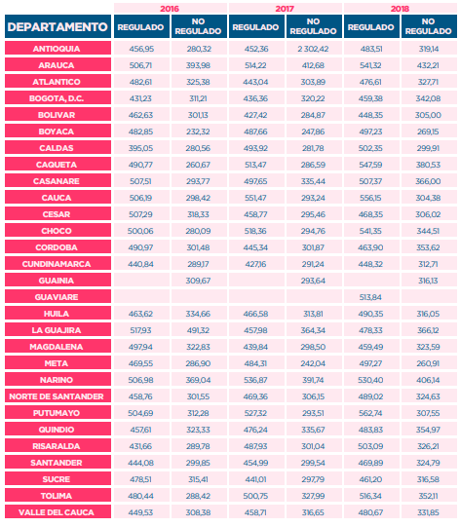

La ventaja de pertenecer a la categoría de usuario no regulado, es que por lo general (salvo en casos muy especiales) se obtiene un mejor precio por el valor unitario del kilovatio hora ($/kWh), permitiendo que se pague menos dinero por el consumo total facturado. Lo anterior se refleja en la siguiente figura donde se muestra el comportamiento del valor unitario promedio en el país durante los años 2016 a 2018 por departamento:

Ministerio de Minas y Energía (2018) p. 104 <https://www1.upme.gov.co/PromocionSector/SeccionesInteres/Documents/Boletines/Boletin_Estadistico_2018.pdf>

**9.4. Consumo nacional por tipo de usuario**

El consumo de energía eléctrica determina la participación de los usuarios en el mercado y las transacciones realizadas en el sistema eléctrico nacional. En la siguiente figura se describe el porcentaje de participación por tipo de usuario en el año 2020, de acuerdo con los datos suministrados por XM (2020).

**Figura 4**

*Porcentaje de participación por tipo de usuario en 2020*

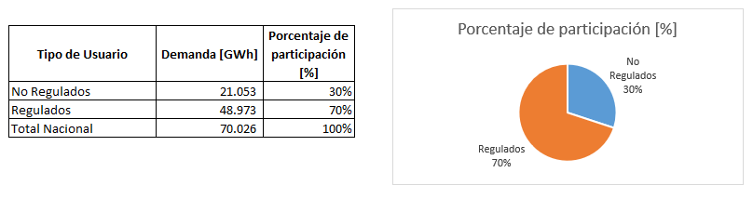

Se observa una mayor demanda de energía para los clientes pertenecientes al mercado regulado.

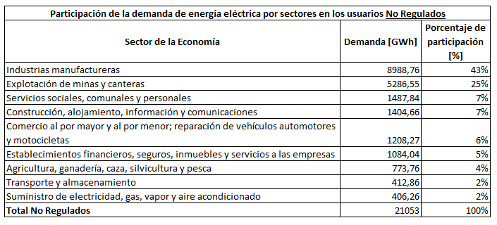

Adicionalmente, de acuerdo con XM (2020), la distribución de consumo para los usuarios no regulados dependiendo de la actividad económica se muestra a continuación:

Las industrias manufactureras y la explotación de minas y canteras se llevan la mayoría de la demanda de electricidad.

1. **ACTIVIDADES DIDÁCTICAS (OPCIONALES SI SON SUGERIDAS)**

| DESCRIPCIÓN DE ACTIVIDAD DIDÁCTICA | |
| --- | --- |
| Nombre de la Actividad |  |
| Objetivo de la actividad |  |
| Tipo de actividad sugerida |  |
| Archivo de la actividad  (Anexo donde se describe la actividad propuesta) |  |

1. **MATERIAL COMPLEMENTARIO**

| Tema | Referencia APA del Material | Tipo de material  (Video, capítulo de libro, artículo, otro) | Enlace del Recurso o  Archivo del documento o material |
| --- | --- | --- | --- |
| Termodinámica | Profesor de Ingeniería. (2016). *Breve historia de la Termodinámica* [video]. YouTube. <https://www.youtube.com/watch?v=wiFkJebegwk> | Video | <https://www.youtube.com/watch?v=wiFkJebegwk> |
| Termodinámica | Tecnológico de Monterrey. (2017). *Máquinas de vapor y su uso como máquinas motrices* [video]. YouTube. https://www.youtube.com/watch?v=O6zrXWVPQdU | Video | https://www.youtube.com/watch?v=O6zrXWVPQdU |
| Propiedades termodinámicas | Universitat Politècnica de València - UPV. (2021). *MOOC Primeros pasos termodinámica. Funciones de estado intensivas y extensivas* [video]. YouTube.  <https://www.youtube.com/watch?v=I_lLT-5JSIo&t=71s> | Video | <https://www.youtube.com/watch?v=I_lLT-5JSIo&t=71s> |
| Propiedades termodinámicas | LaMejorAsesoríaEducativa.(2019). *Termodinámica. Conoce todas las propiedades termodinámicas* [video]. YouTube.  <https://www.youtube.com/watch?v=S7Hw_cB9k0M> | Video | <https://www.youtube.com/watch?v=S7Hw_cB9k0M> |
| Propiedades termodinámicas | LaMejorAsesoríaEducativa. (2019). *Presión. Aprende termodinámica conociendo la presión* [video]. YouTube.  <https://www.youtube.com/watch?v=4usW6kB_QBI&t=1192s> | Video | <https://www.youtube.com/watch?v=4usW6kB_QBI&t=1192s> |
| Propiedades termodinámicas | LaMejorAsesoríaEducativa. (2019). *Termodinámica. Aprende rápido y fácil todo sobre* *temperatura* [video]. YouTube.  <https://www.youtube.com/watch?v=_7CMxhrSXaQ> | Video | <https://www.youtube.com/watch?v=_7CMxhrSXaQ> |
| Estado | Universitat Politècnica de València - UPV. (2021). *MOOC Primeros pasos termodinámicos. ¿Cuándo está definida una propiedad?* [video]. YouTube.  <https://www.youtube.com/watch?v=u8-ro-C6ZU4> | Video | <https://www.youtube.com/watch?v=u8-ro-C6ZU4> |
| Energía | Tecnológico de Monterrey. (2016). *Bases científicas para la comprensión del uso y aplicación de la energía* [video]. YouTube.  <https://www.youtube.com/watch?v=id5e5yVYOnI> | Video | https://www.youtube.com/watch?v=id5e5yVYOnI |
| Transferencia de energía en forma de calor | Tecnológico de Monterrey. (2018). *El calor y sus mecanismos de transferencia* [video]. YouTube.  <https://www.youtube.com/watch?v=hq5M-lTauFI> | Video | <https://www.youtube.com/watch?v=hq5M-lTauFI> |
| Ciclos termodinámicos | LaMejorAsesoríaEducativa. (2020). *Termodinámica. Ciclo de Carnot* [video]. YouTube.  <https://www.youtube.com/watch?v=6wEMLEtiKQY> | Video | <https://www.youtube.com/watch?v=6wEMLEtiKQY> |
| Ciclos termodinámicos | LaMejorAsesoríaEducativa. (2020). *Termodinámica. Ciclos termodinámicos de potencia y refrigeración* [video]. YouTube.  <https://www.youtube.com/watch?v=8ikvY0SZ17o&t=230s> | Video | <https://www.youtube.com/watch?v=8ikvY0SZ17o&t=230s> |
| Aplicaciones / industria del petróleo. | FuelsEurope (2014). *Descubra los múltiples usos del petróleo y sus manifestaciones en la vida cotidiana* [video]. YouTube.  <https://www.youtube.com/watch?v=yCnO7S3V2wE> | Video | <https://www.youtube.com/watch?v=yCnO7S3V2wE> |
| Infraestructura / industria del petróleo | Agencia Nacional de Hidrocarburos ANH (2014). Cadena productiva de los hidrocarburos [video]. YouTube. <https://www.youtube.com/watch?v=tkmgV1d80MI> | Video | <https://www.youtube.com/watch?v=tkmgV1d80MI> |
| Aplicaciones / industria del gas natural | Ecología Verde (2018). *Qué es el gas natural y para qué sirve* [video]. YouTube.  <https://www.youtube.com/watch?v=q8YGbqSVrdE> | Video | <https://www.youtube.com/watch?v=q8YGbqSVrdE> |
| Infraestructura / industria del gas natural | Gas Natural SA ESP (2016). *Cadena del gas natural* [video]. YouTube.  <https://www.youtube.com/watch?v=zzxIwKPqOoo> | Video | <https://www.youtube.com/watch?v=zzxIwKPqOoo> |
| La industria del carbón | EnergiaDesdeAdentro (2014). *El carbón ¿cómo se forma?, ¿qué es?* [video]. YouTube.  <https://www.youtube.com/watch?v=QkWetBP42ik> | Video | <https://www.youtube.com/watch?v=QkWetBP42ik> |
| Infraestructura / industria del carbón | Curso Tutorial (2020). *Energía del carbón. Tipos de carbón, métodos de extracción y cómo funcionan las centrales térmicas* [video]. YouTube.  <https://www.youtube.com/watch?v=QLVx5tiJJhk&t=38s> | Video | <https://www.youtube.com/watch?v=QLVx5tiJJhk&t=38s> |
| Energía renovable | ISAGEN. (2014). *Energías renovables en beneficio del planeta* [video]. YouTube.  <https://www.youtube.com/watch?v=dLNCev0RMcQ> | Video | <https://www.youtube.com/watch?v=dLNCev0RMcQ> |
| Energía solar térmica | Junkers Bosch. (2014). *Energía solar térmica* [video]. YouTube.  <https://www.youtube.com/watch?v=ZNGzV8dpfGU> | Video | <https://www.youtube.com/watch?v=ZNGzV8dpfGU> |
| Energía solar térmica – baja temperatura | Agencia Andaluza de la Energía. (2014). *Energía solar térmica de baja temperatura* [video]. YouTube.  <https://www.youtube.com/watch?v=6eTad2KLO8Y> | Video | <https://www.youtube.com/watch?v=6eTad2KLO8Y> |
| Energía solar térmica – media temperatura | Departamento de Física - Universidad de Burgos. (2018). *E solar térmica - Sistema de media temperatura para generación eléctrica* [video]. YouTube.  <https://www.youtube.com/watch?v=6RH8AP7X-5I> | Video | <https://www.youtube.com/watch?v=6RH8AP7X-5I> |
| Energía solar térmica – alta temperatura | Agencia Andaluza de la Energía. (2014). *Energía solar térmica de alta temperatura* [video]. YouTube.  <https://www.youtube.com/watch?v=RPKMKPnXbug> | Video | <https://www.youtube.com/watch?v=RPKMKPnXbug> |
| Energía solar fotovoltaica | ACCIONA. (2015). *¿Qué es la energía solar fotovoltaica?* [video]. YouTube.  <https://www.youtube.com/watch?v=h20bJDZCaCk> | Video | <https://www.youtube.com/watch?v=h20bJDZCaCk> |
| Energía solar fotovoltaica – sistema aislado | SA'AS ENERGY. (2019). *Qué es y cómo funciona un sistema fotovoltaico aislado* [video]. YouTube.  <https://www.youtube.com/watch?v=iDe5fHqhXmU> | Video | <https://www.youtube.com/watch?v=iDe5fHqhXmU> |
| Energía solar fotovoltaica – sistema distribuido | Endesa Educa. (2015). *La generación eléctrica distribuida* [video]. YouTube.  <https://www.youtube.com/watch?v=AvJv-MLp9lk> | Video | <https://www.youtube.com/watch?v=AvJv-MLp9lk> |
| Energía solar fotovoltaica – sistema conectado a la red | SA'AS ENERGY. (2018). *¿Cómo funciona un sistema interconectado a la red de CFE?* [video]. YouTube.  <https://www.youtube.com/watch?v=4lgQCjnGl2U> | Video | <https://www.youtube.com/watch?v=4lgQCjnGl2U> |
| Energía solar fotovoltaica – sistema conectado a la red | EOS Power. (2020). *Cómo funciona un sistema solar con RED* [video]. YouTube.  <https://www.youtube.com/watch?v=vHdpp7rDnGE> | Video | <https://www.youtube.com/watch?v=vHdpp7rDnGE> |
| Energía eólica | Windyty SE. (2017). *Windy* [Aplicación móvil]. Google Play. <https://play.google.com/store/apps/details?id=com.windyty.android&hl=es_CO&gl=US> | Mapa de vientos | <https://www.windy.com> |
| Energía eólica - tecnología | ACCIONA. (2016). *¿Cómo funciona un aerogenerador?* [video]. YouTube.  <https://www.youtube.com/watch?v=kmN9qD8vXbY> | Video | <https://www.youtube.com/watch?v=kmN9qD8vXbY> |
| Energía eólica - algunas aplicaciones | MECATRÓNICA. (2021). *El parque eólico marino más grande del mundo - Hornsea 1* [video]. YouTube.  <https://www.youtube.com/watch?v=Af01zj0MM2k> | Video | <https://www.youtube.com/watch?v=Af01zj0MM2k> |
| Energía eólica - algunas aplicaciones | EcoInventos. (2019).  *13 turbinas sorprendentes que aspiran a escribir el futuro de la energía eólica.* EcoInventos Green Technology.  <https://ecoinventos.com/turbinas-eolicas-sorprendentes/> | Página web | <https://ecoinventos.com/turbinas-eolicas-sorprendentes/> |
| Energía hidroeléctrica - tecnología | ACCIONA. (2017). *¿Cómo funciona la energía hidráulica?* [video]. YouTube.  <https://www.youtube.com/watch?v=Xx_Lxg4hCjc&t=1s> | Video | <https://www.youtube.com/watch?v=Xx_Lxg4hCjc&t=1s> |
| Energía hidroeléctrica – algunas aplicaciones | MECATRÓNICA. (2021). *Las centrales hidroeléctricas más grandes del mundo* [video]. YouTube.. <https://www.youtube.com/watch?v=xHxsSMySgHk> | Video | <https://www.youtube.com/watch?v=xHxsSMySgHk> |
| Energía geotérmica | EcologíaVerde. (2020). *Energía geotérmica ¿qué es y cómo funciona?* [video]. YouTube.  <https://www.youtube.com/watch?v=SFf6k4OTslc> | Video | <https://www.youtube.com/watch?v=SFf6k4OTslc> |
| Energía geotérmica – algunas aplicaciones | Departamento de Física - Universidad de Burgos. (2018). *Electricidad geotérmica* [video]. YouTube.  <https://www.youtube.com/watch?v=MHgmt56lpM8> | Video | <https://www.youtube.com/watch?v=MHgmt56lpM8> |
| Energía geotérmica – algunas aplicaciones | Girod Geotermia. (2009). *Energía geotérmica en vivienda* [video]. YouTube.  <https://www.youtube.com/watch?v=m6om3dCH7Jk> | Video | <https://www.youtube.com/watch?v=m6om3dCH7Jk> |
| Energía oceánica - mareomotriz | Ecología Verde. (2020). *¿Qué es la energía mareomotriz? (cómo funciona, tipos y características*[video]. YouTube.  <https://www.youtube.com/watch?v=3G2u8XppHwI&t=12s> | Video | <https://www.youtube.com/watch?v=3G2u8XppHwI&t=12s> |
| Energía oceánica - undimotriz | Centro de Estudios en Medio Ambiente y Energías Renovables (CEMAER). (2020). ¿Qué es la energía undimotriz? [video]. YouTube.  <https://www.youtube.com/watch?v=aB1IxAWs0EI> | Video | <https://www.youtube.com/watch?v=aB1IxAWs0EI> |
| Energía oceánica – de las corrientes | Curso Tutorial. (2020). *Energía de las corrientes marinas. ¿Cómo se obtiene energía del mar? ¿existen molinos en el mar?* [video]. YouTube.  <https://www.youtube.com/watch?v=O-jUPSF2g1U> | Video | <https://www.youtube.com/watch?v=O-jUPSF2g1U> |
| Energía oceánica – gradiente térmico | TU Delft. (2016). *OTEC* [video]. YouTube.  <https://www.youtube.com/watch?v=FHBVgRWAt3c> | Video | <https://www.youtube.com/watch?v=FHBVgRWAt3c> |
| Energía oceánica – gradiente de salinidad | ACCIONA. (2018). *Energía azul, a medio camino entre los ríos y el mar* [video]. YouTube.  <https://www.youtube.com/watch?v=HJDEGxUaWxU> | Video | <https://www.youtube.com/watch?v=HJDEGxUaWxU> |
| Energía de la biomasa | ACCIONA (2014). *¿Cómo funciona la biomasa?* [video]. YouTube.  <https://www.youtube.com/watch?v=F2z1w9Xho44&t=8s> | Video | <https://www.youtube.com/watch?v=F2z1w9Xho44&t=8s> |
| Energía de la biomasa - aplicaciones | Ecopetrol. (2016). *Conoce el mayor complejo de producción de etanol de Colombia – Bioenergy* [video]. YouTube.  <https://www.youtube.com/watch?v=8Fvd5r5g63o> | Video | <https://www.youtube.com/watch?v=8Fvd5r5g63o> |
| Energía de la biomasa - aplicaciones | DW Español. (2018). *Residuos fecales para producir carbón* [video]. YouTube.  <https://www.youtube.com/watch?v=vW2EfDmQx_E> | Video | <https://www.youtube.com/watch?v=vW2EfDmQx_E> |
| Energía de la biomasa - aplicaciones | DW Español. (2013). *Un pueblo genera electricidad, ¿un ejemplo para las ciudades?* [video]. YouTube.  <https://www.youtube.com/watch?v=ZxUp4IcFWV0> | Video | <https://www.youtube.com/watch?v=ZxUp4IcFWV0> |
| Hidrógeno verde | Ministerio de Energía – Chile. (2020). *Hidrógeno verde* [video]. YouTube. <https://www.youtube.com/watch?v=P07sG-PNA6I> | Video | <https://www.youtube.com/watch?v=P07sG-PNA6I> |
| Hidrógeno verde – algunas aplicaciones | JAES Company Español. (2021). *¿Cómo funcionan los coches de hidrógeno?* [video]. YouTube. <https://www.youtube.com/watch?v=VJc6dxy_FJw> | Video | <https://www.youtube.com/watch?v=VJc6dxy_FJw> |
| Hidrógeno verde – algunas aplicaciones | Tendencias tecnológicas. (2019). *El barco propulsado únicamente por hidrógeno y energías renovables* | *Energy Observer | PlanetSolar* [video]. YouTube. <https://www.youtube.com/watch?v=6QamKVSPUGc> | Video | <https://www.youtube.com/watch?v=6QamKVSPUGc> |
| Hidrógeno verde – algunas aplicaciones | DW Español. (2020). *Japón apuesta por el hidrógeno como el combustible del futuro* [video]. YouTube. <https://www.youtube.com/watch?v=6QamKVSPUGc> | Video | <https://www.youtube.com/watch?v=6QamKVSPUGc> |
| Evaluación del impacto ambiental | Autoridad Nacional de Licencias Ambientales (2020). *Video de oferta institucional de la ANLA* [video]. YouTube. <https://www.youtube.com/watch?v=FfsB8Vfc2xU> | Video | <https://www.youtube.com/watch?v=FfsB8Vfc2xU> |
| Evaluación del impacto ambiental | International Institute for Sustainable Development (2021). EIA estudio de caso: minería - Colombia. <https://www.iisd.org/learning/eia/es/wp-content/uploads/2016/06/ES-Case-Study-Colombia-Mining.pdf> | Documento de ejemplo | <https://www.iisd.org/learning/eia/es/wp-content/uploads/2016/06/ES-Case-Study-Colombia-Mining.pdf> |
| Efecto invernadero y gases de efecto invernadero (GEI). | Estrategia climática de largo plazo Colombia E2050 (2021). *El efecto invernadero - E2050 Colombia* [video]. YouTube. <https://www.youtube.com/watch?v=IhV2GdgEQvs> | Video | <https://www.youtube.com/watch?v=IhV2GdgEQvs> |
| Enfoques para la determinación de la huella de carbono | IDEAM Colombia (2016). *¿Qué es el Inventario nacional de gases de efecto invernadero?* [video]. YouTube. <https://www.youtube.com/watch?v=juPPvgIEWOE> | Video | <https://www.youtube.com/watch?v=juPPvgIEWOE> |
| Regulación de los servicios públicos domiciliarios | Comisión CREG (2021). *La CREG en el sector energético colombiano* [video]. YouTube. <https://www.youtube.com/watch?v=9AB6BtNTM5s> | Video | <https://www.youtube.com/watch?v=9AB6BtNTM5s> |
| Regulación de los Servicios Públicos Domiciliarios. | Cracolombia (2018). *Y tú, ¿sabes qué hace y qué no hace la CRA?* [video]. YouTube. <https://www.youtube.com/watch?v=xl7K4at6H1k> | Video | <https://www.youtube.com/watch?v=xl7K4at6H1k> |
| Vigilancia de los servicios públicos domiciliarios | Superservicios-SSPD (2020). *Video institucional Superservicios 2020* [video]. YouTube. <https://www.youtube.com/watch?v=HBpqUsrB7sU> | Video | <https://www.youtube.com/watch?v=HBpqUsrB7sU> |
| Contrato de condiciones uniformes | Superservicios-SSPD (2016). *¿Qué es el contrato de condiciones uniformes?* [video]. YouTube. <https://www.youtube.com/watch?v=h3qAGsKU38M&t=49s> | Video | <https://www.youtube.com/watch?v=h3qAGsKU38M&t=49s> |
| Contrato de condiciones uniformes | Enel Codensa (2021). Contrato de servicio público de energía eléctrica. <https://www.enel.com.co/content/dam/enel-co/espa%C3%B1ol/personas/1-11-5-normatividad-y-seguridad/4--contrato-de-condiciones-uniformes/contrato-servicio-publico-energia-electrica-2021.pdf> | Documento | <https://www.enel.com.co/content/dam/enel-co/espa%C3%B1ol/personas/1-11-5-normatividad-y-seguridad/4--contrato-de-condiciones-uniformes/contrato-servicio-publico-energia-electrica-2021.pdf> |
| Participantes del MEM | XM SA ESP (2021). Descripción del sistema eléctrico colombiano. <https://www.xm.com.co/Paginas/Mercado-de-energia/descripcion-del-sistema-electrico-colombiano.aspx> | Página web | <https://www.xm.com.co/Paginas/Mercado-de-energia/descripcion-del-sistema-electrico-colombiano.aspx> |
| Participantes del MEM | XM SA ESP. (2018). *¿Qué hace XM?* [video]. YouTube.  <https://www.youtube.com/watch?v=7MyAXAkP048> | Video | <https://www.youtube.com/watch?v=7MyAXAkP048> |
| Bolsa de energía o mercado de corto plazo | Patrulla renovable. (2020). *¿Cómo se fija el precio de la electricidad*? [video]. YouTube. <https://www.youtube.com/watch?v=eG0FgifDJLg&t=122s> | Video | <https://www.youtube.com/watch?v=eG0FgifDJLg&t=122s> |
| Mercado de contratos bilaterales o mercado de mediano y largo plazo | Patrulla renovable. (2020). *¿Qué es un PPA?* [video]. YouTube.  <https://www.youtube.com/watch?v=RS6JouoclLg> | Video | <https://www.youtube.com/watch?v=RS6JouoclLg> |
| Comercialización | Codensa Energía (2021). *Conoce cómo funciona el proceso de comercialización de energía de Enel-Colombia* [video]. YouTube.  <https://www.youtube.com/watch?v=spfmTv6SqRY> | Video | <https://www.youtube.com/watch?v=spfmTv6SqRY> |
| Comercialización | Energía de Pereira. (2016). *Conoce el costo unitario de energía eléctrica* [video]. YouTube.  <https://www.youtube.com/watch?v=LLm4NoSV3LI&t=16s> | Video | <https://www.youtube.com/watch?v=LLm4NoSV3LI&t=16s> |

1. **GLOSARIO**

| TÉRMINO | SIGNIFICADO |
| --- | --- |
| ANH | Acrónimo que es utilizado para denotar la Agencia Nacional de Hidrocarburos. |
| CRA | Acrónimo que es utilizado para denotar la Comisión de Regulación de Agua Potable y Saneamiento Básico. |
| DNP | Acrónimo que es utilizado para denotar el Departamento Nacional de Planeación. |
| IDEAM | Acrónimo que es utilizado para denotar el Instituto de Hidrología, Meteorología y Estudios Ambientales. |
| PARATEC | Acrónimo que es utilizado para denotar la página web propiedad de XM con la información de Parámetros Técnicos del Sistema Interconectado Nacional. |
| PNUD | Acrónimo que es utilizado para denotar el Programa de las Naciones Unidas para el Desarrollo. |
| Superservicios | Acrónimo que es utilizado para denominar a la Superintendencia de Servicios Públicos Domiciliarios. |
| TGI | Acrónimo que es utilizado para denotar a la Transportadora de Gas Internacional. |
| UPME | Acrónimo que es utilizado para denotar a la Unidad de Planeación Minero-Energética. |

1. **REFERENCIAS BIBLIOGRÁFICAS**

Agencia Nacional de Hidrocarburos ANH (2018). La cadena del sector hidrocarburos. <https://www.anh.gov.co/portalregionalizacion/Paginas/LA-CADENA-DEL-SECTOR-HIDROCARBUROS.aspx>

Agencia Nacional de Hidrocarburos ANH (2021). Datos y estadísticas. <https://www.anh.gov.co/datos-estadisticas>

Arenas, F. (2020). *Termodinámica técnica*. Jorge Sarmiento Editor – Universitas.<https://elibro-net.bdigital.sena.edu.co/es/ereader/senavirtual/174537>

Banco Bilbao Vizcaya Argentaria. (2021). *Descubre qué es el hidrógeno verde: solución y desafío*. BBVA. https://www.bbva.com/es/sostenibilidad/descubre-que-es-el-hidrogeno-verde-solucion-y-desafio/

Banco Bilbao Vizcaya Argentaria. (2021). *¿Qué es la energía undimotriz? Descubre sus características*. BBVA. https://www.bbva.com/es/sostenibilidad/que-es-la-energia-undimotriz-descubre-sus-caracteristicas/

Banco Bilbao Vizcaya Argentaria. (2021). *Así funciona una central mareomotriz y genera energía*. BBVA. https://www.bbva.com/es/sostenibilidad/asi-funciona-una-central-mareomotriz-y-genera-energia/

Cámara de Comercio de Bogotá. (2006). Cartilla ambiental para el subsector minería de carbón. <https://bibliotecadigital.ccb.org.co/handle/11520/20492>

Cengel, Y. & Boles, M. (2015). *Termodinámica* (Octava ed.). McGraw-Hill.

Corporación Ambiental Empresarial. (2015). Factores de emisión considerados en la herramienta de cálculo de la huella de carbono corporativa. Versión 4. <https://www.acueducto.com.co/wps/html/resources/2018ag/huella_carbono/informe_gei/6_anexo_3Factores_Emision_Herramienta_Inventario_GEI_EAB_2014.pdf>

Del Barrio, M., Bravo, E. y Lana, F. (2015). *Termodinámica básica: ejercicios*. Politècnica de Catalunya.<https://elibro-net.bdigital.sena.edu.co/es/ereader/senavirtual/61437>

Delgadillo, S. (2014). *Termodinámica básica: 1er curso*. Grupo Editorial Éxodo.<https://elibro-net.bdigital.sena.edu.co/es/ereader/senavirtual/128554>

Departamento Nacional de Planeación DNP. (2019). *Política de crecimiento verde. Documentos CONPES 3934 de 2018. Resumen Ejecutivo.* Grupo de Comunicaciones y Relaciones Públicas DNP. p. 8. <https://www.dnp.gov.co/Crecimiento-Verde/Documents/Pol%C3%ADtica%20CONPES%203934/Resumen%20Pol%C3%ADtica%20de%20Crecimiento%20Verde%20-%20diagramaci%C3%B3n%20FINAL.pdf>

Enérgya, V. (2018). *¿Qué energía renovable es más eficiente?* https://www.energyavm.es/que-energia-renovable-es-mas-eficiente/

Fisicalab. (s.f.). *Termodinámica*. Fisicalab. https://www.fisicalab.com/tema/termodinamica-fisica

Fundación Empresa Nacional de Electricidad Sociedad Anónima. (2013). *Central hidroeléctrica*. Fundación Endesa. https://www.fundacionendesa.org/es/centrales-renovables/a201908-central-hidroelectrica

Gómez-Acebo, T. (2005, octubre). *Termodinámica notas de clase*. Universidad de Navarra. https://dadun.unav.edu/bitstream/10171/5185/4/Termodinamica-UnivNavarra.pdf

Iberdrola. (s.f.). *El hidrógeno verde: una alternativa para reducir las emisiones y cuidar nuestro planeta*. https://www.iberdrola.com/sostenibilidad/hidrogeno-verde

IDEAM, PNUD. (2015). Cartilla Inventario Nacional de Gases de Efecto Invernadero (GEI) de Colombia. Tercera comunicación nacional deL cambio climático de Colombia. <http://documentacion.ideam.gov.co/openbiblio/bvirtual/023421/cartilla_INGEI.pdf>

International Institute for Sustainable Development. (2021). EIA: 7 pasos. <https://www.iisd.org/learning/eia/es/eia-7-steps/>

International Renewable Energy Agency. (s.f.). *Solar energy*. IRENA. https://www.irena.org/solar

Jaramillo, O. (2008). *Notas del curso termodinámica para ingeniería*. Universidad Nacional Autónoma de México. https://www.ier.unam.mx/~ojs/pub/Termodinamica/Termo.pdf

Jiménez, J. A. y Gutiérrez, C. (2015). *Termodinámica.* Grupo Editorial Patria.<https://elibro-net.bdigital.sena.edu.co/es/ereader/senavirtual/39466>

Ley 142 de 1994. Por la cual se establece el régimen de los servicios públicos domiciliarios y se dictan otras disposiciones. Julio 11 de 1994. DO. No. 41.433.

Ley 143 de 1994. Por la cual se establece el régimen para la generación, interconexión, transmisión, distribución y comercialización de electricidad en el territorio nacional, se conceden unas autorizaciones y se dictan otras disposiciones en materia energética. Julio 12 de 1994. DO. No. 41.434.

Martín, A. (2015). *Apuntes de los temas de termodinámica*. Universidad Politécnica de Madrid. http://oa.upm.es/38735/1/amd-apuntes-termodinamica-v3_0.pdf

Ministerio de Ambiente y Desarrollo Sostenible. (2020). Listado de impactos ambientales específicos en el Marco del Licenciamiento Ambiental. <http://www.andi.com.co/Uploads/listado-de-impactos-ambientales-espec%C3%ADficos-en-el-marco-del-licenciamiento-ambiental.pdf>

Ministerio de Minas y Energía. (2018). Boletín estadístico de Minas y Energía 2018. <https://www1.upme.gov.co/PromocionSector/SeccionesInteres/Documents/Boletines/Boletin_Estadistico_2018.pdf>

PARATEC. (2021). *Parámetros técnicos del SIN*. XM. <http://paratec.xm.com.co/paratec/SitePages/default.aspx>

ProColombia. (2021). *Hidrógeno verde, una alternativa para el futuro de la energía en Colombia*. https://investincolombia.com.co/es/articulos-y-herramientas/articulos/hidrogeno-verde-una-alternativa-para-el-futuro-de-la-energia-en-colombia

Resolución 156 de 2011. [Comisión de Regulación de Energía y Gas]. Por la cual se establece el Reglamento de comercialización del servicio público de energía eléctrica, como parte del Reglamento de operación. Noviembre 17 de 2011.

Schallenberg, J., Piernavieja, G., Hernández, C., Unamunzaga, P., García, R., Díaz, M., Cabrera, D., Martel, G., Pardilla, J., y Subiela, V. (2008). *Energías renovables y eficiencia energética* (Primera ed.). Instituto Tecnológico de Canarias, S.A. https://www.cienciacanaria.es/files/Libro-de-energias-renovables-y-eficiencia-energetica.pdf

Sistema de Información Minero Colombiano. (2021). Carbón-Producción. de <https://www1.upme.gov.co/simco/Cifras-Sectoriales/Paginas/carbon.aspx>

Smink, V. (2021). *Hidrógeno verde: 6 países que lideran la producción de una de las "energías del futuro" (y cuál es el único latinoamericano).* BBC News. https://www.bbc.com/mundo/noticias-56531777

Superintendencia de Servicios Públicos. (2015). *Superservicios para todos*. Imprenta Nacional de Colombia. <https://www.superservicios.gov.co/sites/default/archivos/SSPD%20Publicaciones/Publicaciones/2018/Oct/superservicios_para_todos.pdf>

TGI. (2021). ¿Cómo llega el gas a mi casa o negocio? <https://www.tgi.com.co/industria-del-gas-natural/como-llega-el-gas-a-mi-casa-o-negocio>

The Intergovernmental Panel on Climate Change. (2011). *Fuentes de energía renovables y mitigación del cambio climático*. IPCC. https://www.ipcc.ch/site/assets/uploads/2018/03/srren_report_es-1.pdf

Unidad de Planeación Minero-Energética, Pontificia Universidad Javeriana, Instituto Geográfico Agustín Codazzi, Departamento Administrativo de Ciencia, Tecnología e Innovación e Instituto de Hidrología, Meteorología y Estudios Ambientales. (2015). Capítulo 1 Hidroenergía. *Atlas Potencial Hidroenergético de Colombia* p. 25-36. UPME. https://www1.upme.gov.co/Energia_electrica/Atlas/Atlas_p25-36.pdf

Unidad de Planeación Minero-Energética. (2004). *Una visión del mercado eléctrico colombiano*. UPME <http://www.upme.gov.co/Docs/Vision_Mercado_Electrico_Colombiano.pdf>

Unidad de Planeación Minero-Energética. (2019). *Primer balance de energía útil para Colombia*. UPME <https://www1.upme.gov.co/Hemeroteca/Paginas/estudio-primer-balance-energia-util-para-Colombia.aspx>

XM. (2020). *Reporte integral de sostenibilidad, operación y mercado 2020.* XM. <https://informeanual.xm.com.co/2020/informe/pages/home.html>

1. **CONTROL DEL DOCUMENTO**

|  | Nombre | Cargo | Dependencia  *(Para el SENA indicar Regional y Centro de Formación)* | Fecha |
| --- | --- | --- | --- | --- |
| Autor (es) | Marlon Augusto Villamizar Morales | Experto técnico | Global Green Growth Institute (GGGI) | Agosto de 2021 |
| Linda Díaz Rivera | Consultora | Global Green Growth Institute (GGGI) | Agosto de 2021 |
| Carolina Arias | Diseñador instruccional | Regional Distrito Capital- Centro de Diseño y Metrología | Julio de 2021 |
| Carolina Coca Salazar | Revisora metodológica y pedagógica | Regional Distrito Capital- Centro de Diseño y Metrología | Diciembre de 2021 |
| Rafael Neftalí Lizcano Reyes | Responsable Equipo desarrollo curricular | Centro Industrial del Diseño y la Manufactura | Febrero de 2022 |
| Julia Isabel Roberto | Correctora de estilo | Regional Distrito Capital- Centro de Diseño y Metrología | Febrero de 2022 |

1. **CONTROL DE CAMBIOS**

**(Diligenciar únicamente si realiza ajustes a la Unidad Temática)**

|  | Nombre | Cargo | Dependencia | Fecha | Razón del Cambio |
| --- | --- | --- | --- | --- | --- |
| Autor (es) | Carolina Arias | Diseñador instruccional |  | Julio 31 de 2021 |  |